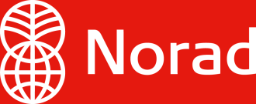

Egenerklæring om etiske retningslinjer

Potensielle tilskuddsmottakere må, ved søknad om tilskudd, bekrefte at virksomheten/organisasjonen/institusjonen har etiske retningslinjer for sin virksomhet. De etiske retningslinjene skal som et minimum oppfylle kravene i «Veileder for utarbeidelse av etiske retningslinjer for Norads tilskuddsmottakere», november 2013.

Denne bekreftelsen gjelder:
Virksomhetens/ organisasjonens/ institusjonens navn |  | Organisasjonsnr/ Fødselsnr
Adresse |  | Postnummer
Poststed

Jeg er kjent med kravene i «Veileder for utarbeidelse av etiske retningslinjer for Norads tilskuddsmottakere» og bekrefter med dette at ……………………………….. (navn på virksomheten/organisasjonen/institusjonen):
- har etiske retningslinjer som, som et minimum, oppfyller den standard og de krav som fremgår av «Veileder for utarbeidelse av etiske retningslinjer for Norads tilskuddsmottakere»
- vil gjøre sitt ytterste for å sikre etterlevelse av disse retningslinjene i hele organisasjonen
- til enhver tid vil gi Norad innsyn i virksomhetens/organisasjonens/institusjonens etiske retningslinjer og i arbeidet som gjøres for å sikre etterlevelse av disse.

Dato Daglig leder

